3、系统流程

3.10 SO10国贸销售

3.10.1概述
说明 | 此流程为销售业务流程，用于自产品出口的销售。
涉及单位 | 销售公司、磷业、肥厂、矿山、国贸公司
涉及存货 | 磷矿石、复合肥、磷酸、磷酸一铵、磷酸二铵
涉及库房 | 生产厂库房
涉及单据 | 01销售合同、02销售订单、03发货单、04库存销售出库单、05运输大票、06途损单、07销售发票、08销售应收单（财务）、09销售成本结转单、10销售收款单、11财务凭证

3.10.2系统流程图
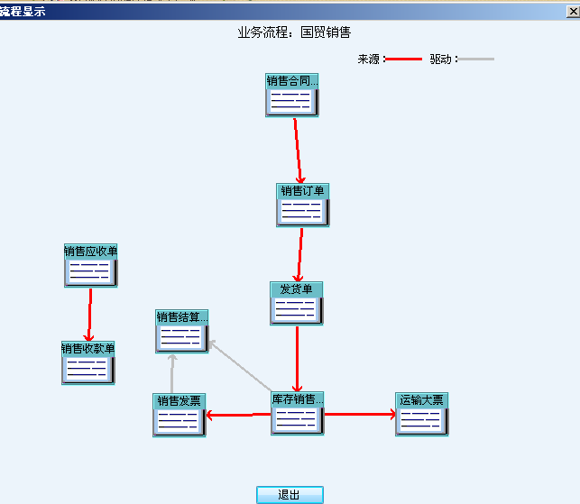

3.10.3 标准流程描述

3.10.3.1销售合同
相关单位 | 动作顺序 | 角色人员 | 动作 | 业务关键点 | 下 游
 |  |  |  |  | 单 位 | 单 据
销售公司 | 1 | 销售公司周兴龙 | 审批 | 单价、数量、客户等项目一定要保证正确。 | 销售公司 | 销售订单

3.10.3.2销售订单

相关单位 | 动作顺序 | 角色人员 | 动作 | 业务关键点 | 下 游
 |  |  |  |  | 单 位 | 单 据
国贸公司 | 1 | 国贸公司业务员 | 根据销售合同参照生成 |  | 销售公司 | 发货单

3.10.3.3发货单
相关单位 | 动作顺序 | 角色人员 | 动作 | 业务关键点 | 下 游
 |  |  |  |  | 单 位 | 单 据
国贸公司 | 1磷酸二铵 | 国贸公司 | 参照销售订单生成 | 到站、收货单位一定要正确。 | 肥厂-二铵分厂 | 库存销售出库单
国贸公司 | 2磷酸一铵 | 国贸公司 | 参照销售订单生成 | 到站、收货单位一定要正确。 | 肥厂—一铵分厂 | 库存销售出库单
国贸公司 | 3复合肥 | 国贸公司 | 参照销售订单生成 | 到站、收货单位一定要正确。 | 磷业—复合肥分厂 | 库存销售出库单
国贸公司 | 4磷矿石 | 国贸公司 | 参照销售订单生成 | 到站、收货单位一定要正确。 | 国贸公司 | 库存销售出库单
国贸公司 | 5磷酸 | 国贸公司 | 参照销售订单生成 | 到站、收货单位一定要正确。 | 磷业—磷酸分厂 | 库存销售出库单

3.10.3.4库存销售出库单
相关单位 | 动作顺序 | 角色人员 | 动作 | 业务关键点 | 下 游
 |  |  |  |  | 单 位 | 单 据
肥厂-二铵分厂 | 1 | 库房保管员 | 参照发货单生成 | 对于火车运输，需要填写车皮号。单据签字日期、出库日期要符合要求。单据日期要与铁路大票日期一致。仓库要正确。集装箱号必填。 | 专用铁路 | 运输大票（集装箱以外的）
 |  |  |  |  | 销售公司 | 销售发票
肥厂—一铵分厂 | 1 | 库房保管员 | 参照发货单生成 | 对于火车运输，需要填写车皮号。单据签字日期、出库日期要符合要求。单据日期要与铁路大票日期一致。仓库要正确。集装箱号必填。 | 专用铁路 | 运输大票（集装箱以外的）
 |  |  |  |  | 销售公司 | 销售发票
磷业—复合肥分厂 | 1 | 库房保管员 | 参照发货单生成 | 对于火车运输，需要填写车皮号。单据签字日期、出库日期要符合要求。单据日期要与铁路大票日期一致。仓库要正确。集装箱号必填。 | 专用铁路 | 运输大票（集装箱以外的）
 |  |  |  |  | 销售公司 | 销售发票
国贸公司 | 1 | 库房保管员 | 参照发货单生成 | 对于火车运输，需要填写车皮号。单据签字日期、出库日期要符合要求。单据日期要与铁路大票日期一致。仓库要正确。集装箱号必填。 | 专用铁路 | 运输大票（集装箱以外的）
 |  |  |  |  | 销售公司 | 销售发票
磷业—磷酸分厂 | 1 | 库房保管员 | 参照发货单生成 | 对于火车运输，需要填写车皮号。单据签字日期、出库日期要符合要求。单据日期要与铁路大票日期一致。仓库要正确。集装箱号必填。 | 专用铁路 | 运输大票（集装箱以外的）
 |  |  |  |  | 销售公司 | 销售发票

3.10.3.5运输大票
相关单位 | 动作顺序 | 角色人员 | 动作 | 业务关键点 | 下 游
 |  |  |  |  | 单 位 | 单 据
专用铁路 | 1 | 业务员 | 根据库存销售出库单制作运输大票 | 除集装箱外的出库。根据财务要求录入数据。 | 财务部销售工作站 | 销售应收单、采购应付单

3.10.3.6销售发票
相关单位 | 动作顺序 | 角色人员 | 动作 | 业务关键点 | 下 游
 |  |  |  |  | 单 位 | 单 据
销售公司 | 1 | 销售公司周兴龙 | 参照库存销售出库单生成 |  | 财务部销售工作站 | 销售应收单（财务）

3.10.3.7销售应收单（财务）
相关单位 | 动作顺序 | 角色人员 | 动作 | 业务关键点 | 下 游
 |  |  |  |  | 单 位 | 单 据
财务部销售工作站 | 1 | 财务部销售工作站会计 | 审核销售应收单 | 按照应收单表头字段内容，挂相应财务凭证，如代垫一票标志等 | 财务部销售工作站 | 财务凭证

3.10.3.8销售成本结转单
相关单位 | 动作顺序 | 角色人员 | 动作 | 业务关键点 | 下 游
 |  |  |  |  | 单 位 | 单 据
财务部销售工作站 | 1 | 财务部销售工作站会计 | 由库存销售出库单签字自动生成 |  | 财务部销售工作站会计 | 财务凭证

3.10.3.9销售收款单
相关单位 | 动作顺序 | 角色人员 | 动作 | 业务关键点 | 下 游
 |  |  |  |  | 单 位 | 单 据
销售公司 | 1 | 销售公司祝群力、纪晓燕 | 参照销售应收单制作

